 | 基隆市八堵國民小學辦理各項活動成果照片
 | 名稱 | 八堵資訊月-校園攝影展與投票活動 | 日期 | 97.5
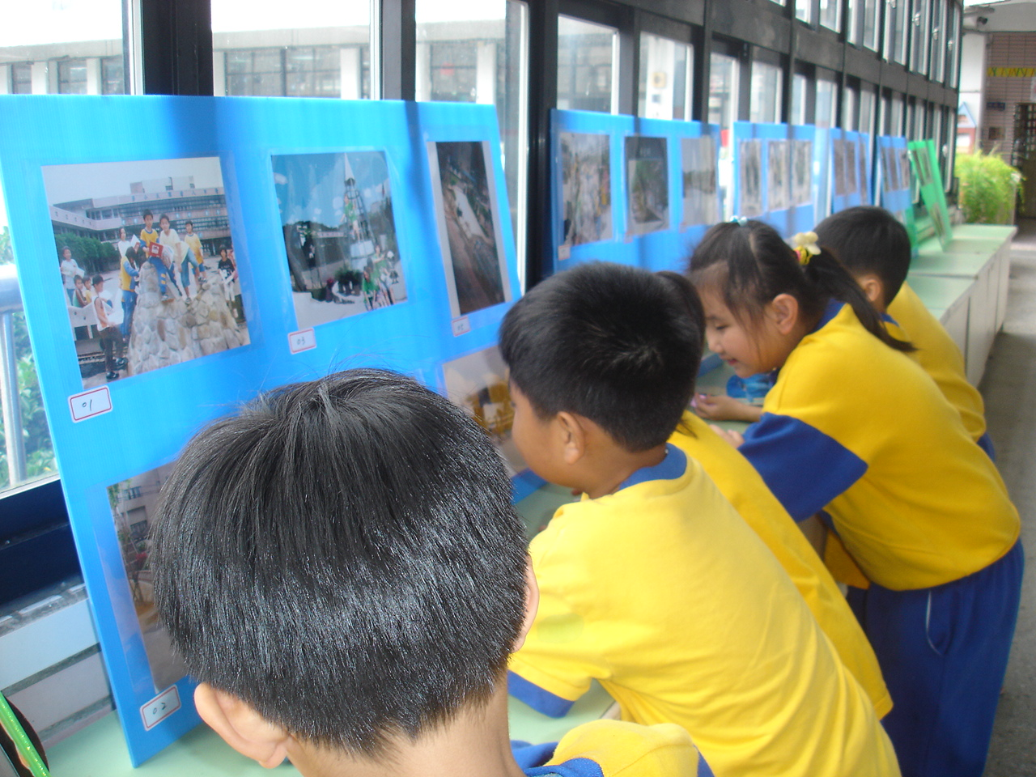
◎內容概述：唉呀，好難決定啊，每一張照片都這麼漂亮。
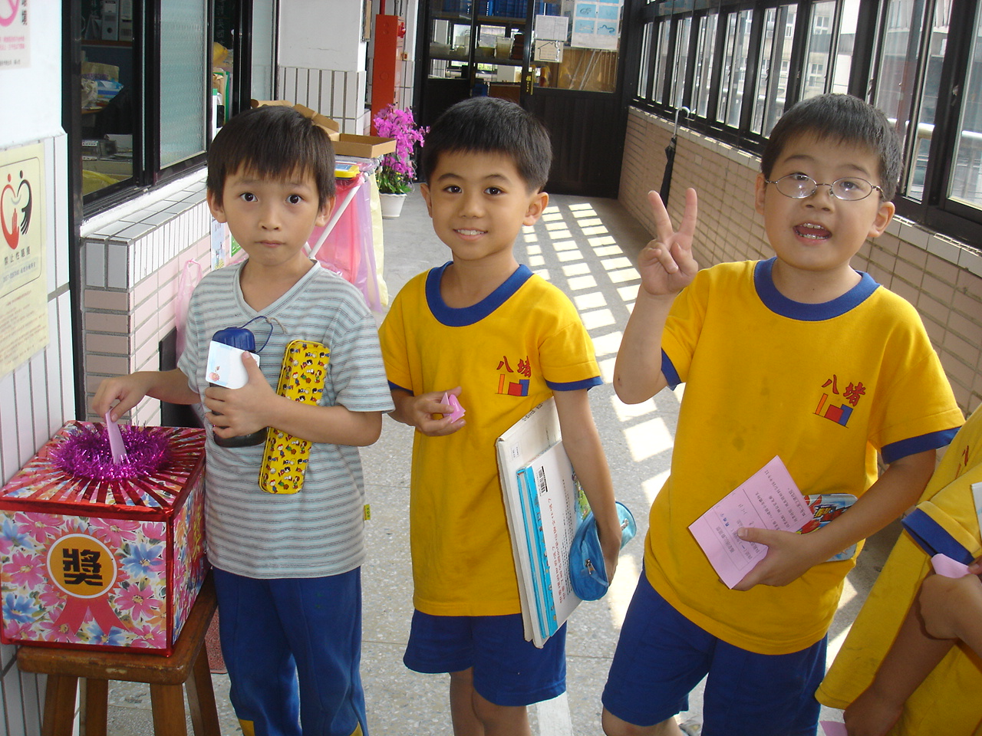

◎內容概述：投下神聖的一票，哪個老師會得獎，就看我的了！
Keelung Municipal Badu Elementary School

